Мастер-класс «Использование интерактивного сервиса LearningApps.org﻿ на уроках литературы. Создание кроссворда»

Автор материала:

Печерина Елена Александровна,

учитель русского языка и литературы

первой квалификационной категории,

МБОУ «Петуховская средняя

общеобразовательная школа № 2»,

г. Петухово Курганской области

г. Петухово, 2015 год.
Интерактивный сервис LearningApps.org позволит сделать уроки литературы интересными, повысит познавательную активность школьников и эффективность обучения.
Прежде всего необходимо зарегистрироваться на данном сервисе: https://learningapps.org/
1 шаг. Создаёте учётную запись.
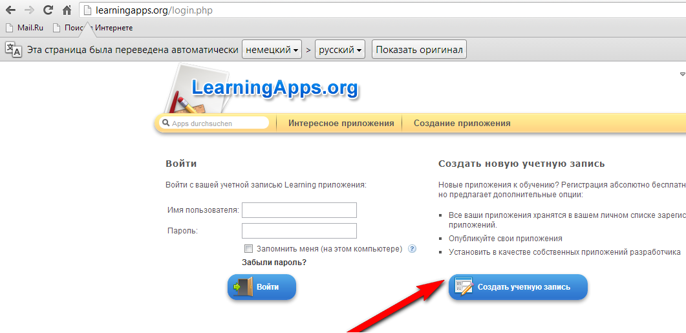
2 шаг. Заполняете все окошечки соответствующей информацией и нажимаете "создать учётную запись".
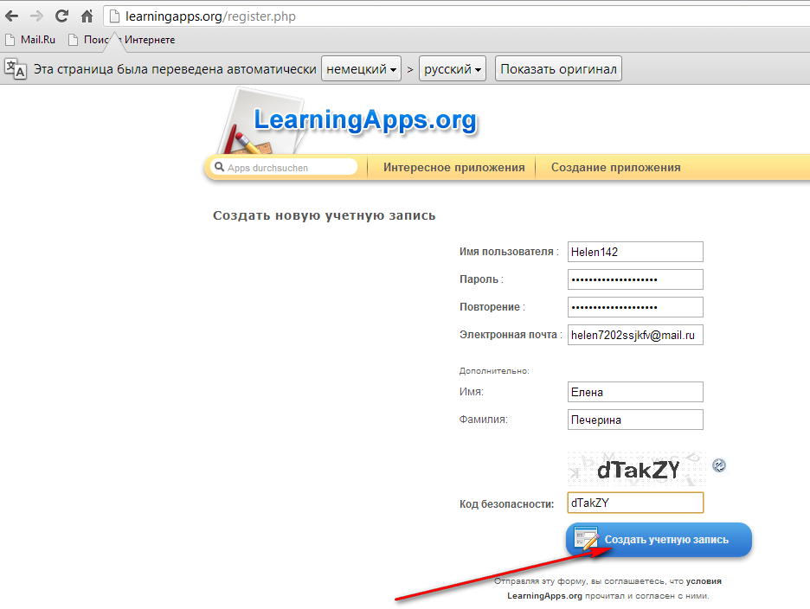

3 шаг. Смотрите, что у вас получилось.
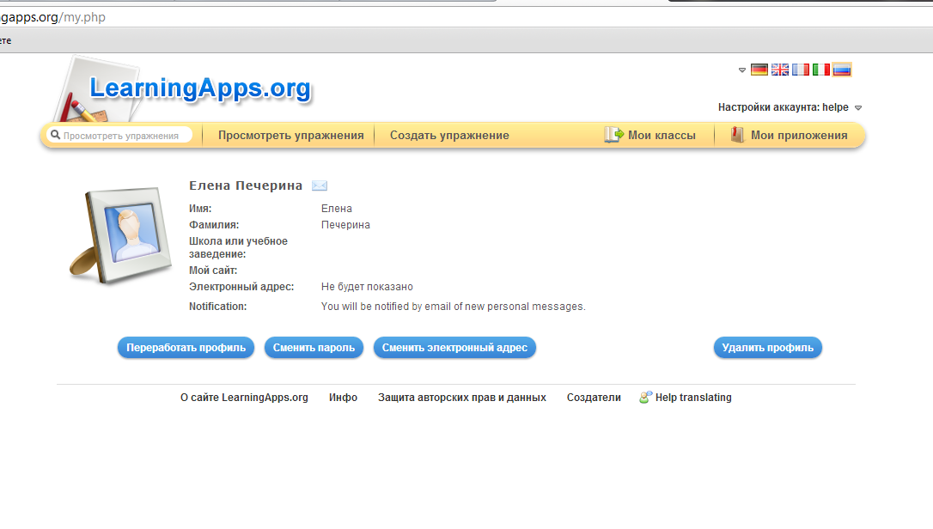
После регистрации необходимо ознакомится с шаблонами для создания интерактивных заданий.
1 шаг. Нажимаете "Создать упражнение".
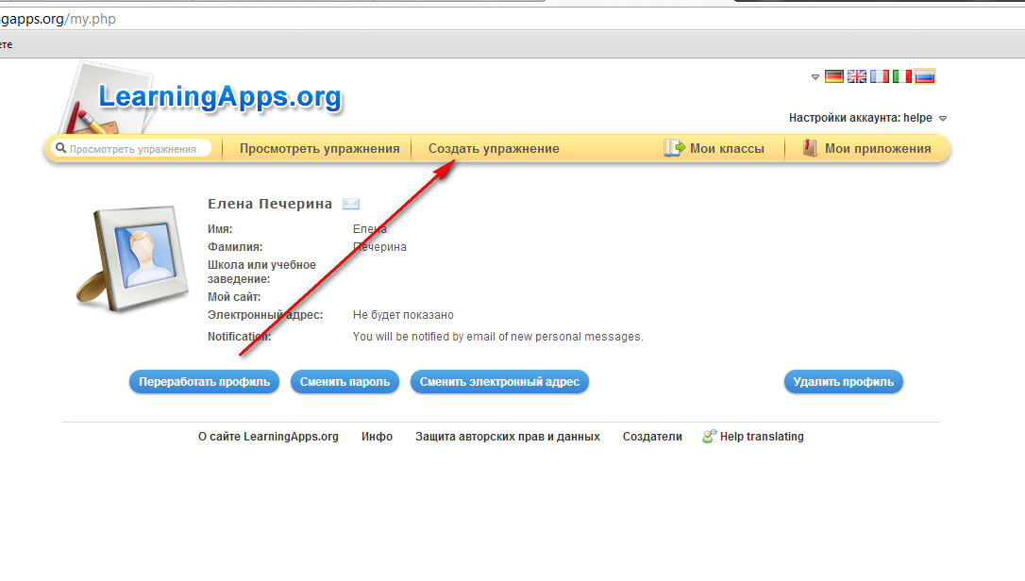

2 шаг. Ищите шаблон для кроссворда.
а - название шаблонов
б - здесь можно посмотреть примеры интерактивных заданий, выполненных по данному шаблону
в - стрелка для перехода на другой шаблон
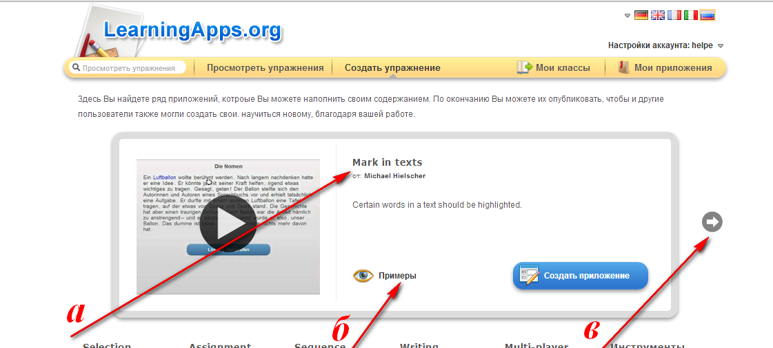

Инструкция по созданию кроссворда
1 шаг. Находите шаблон для кроссворда и нажимаете "создать приложение".
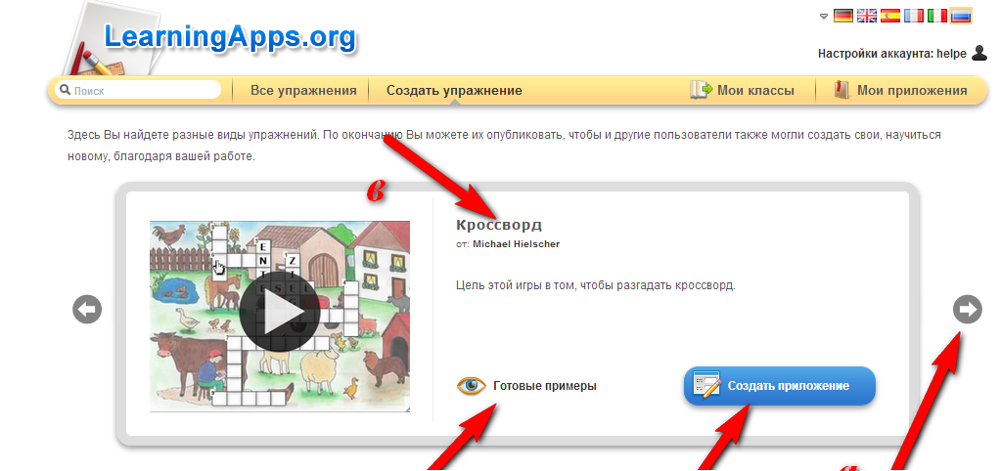

2 шаг. Заполняете окошечки соответствующей информацией:
а - название вашего кроссворда;
б - вопрос, который будет задан ко всему кроссворду.
3. Выбираете фоновую картинку для своего кроссворда.
в - кнопка для выбора картинки.
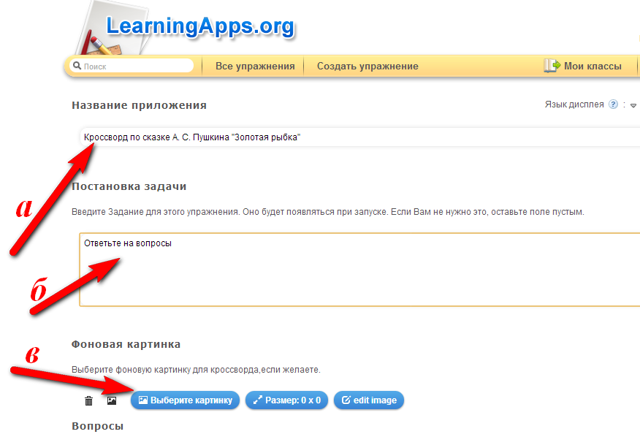
Картинку можно выбрать тремя способами, я привела пример вставки картинки с вашего ПК.
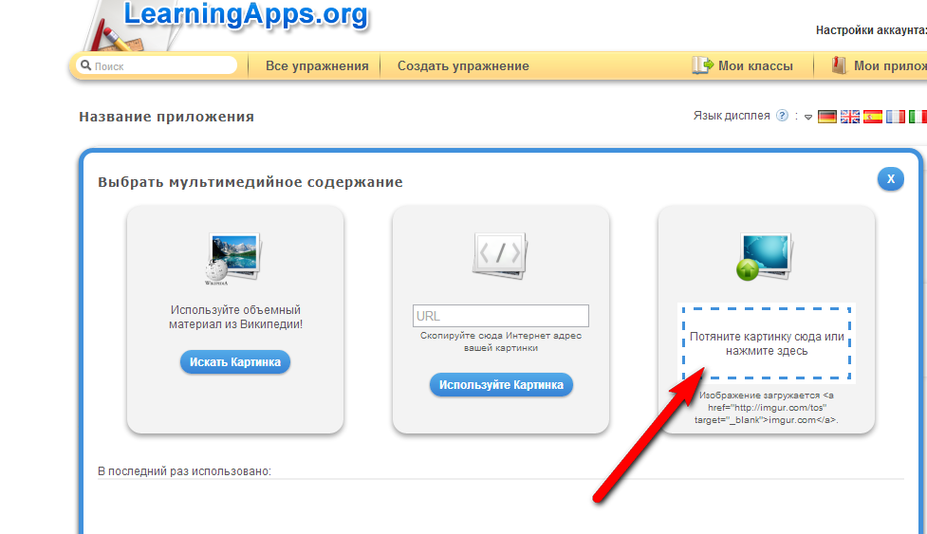
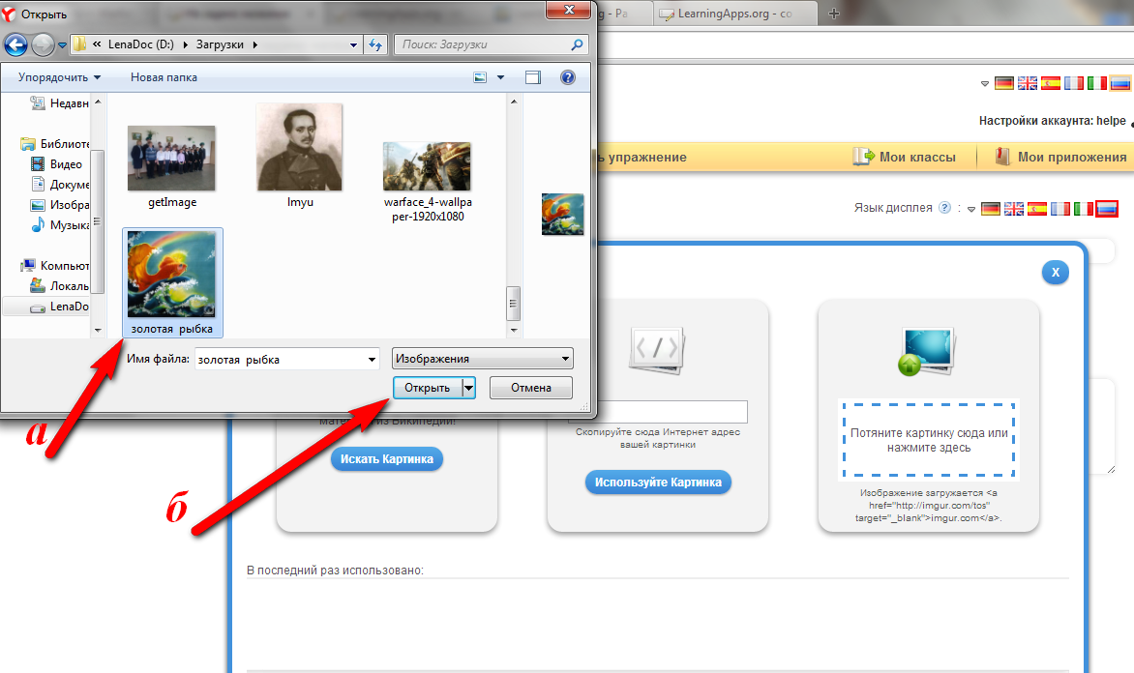
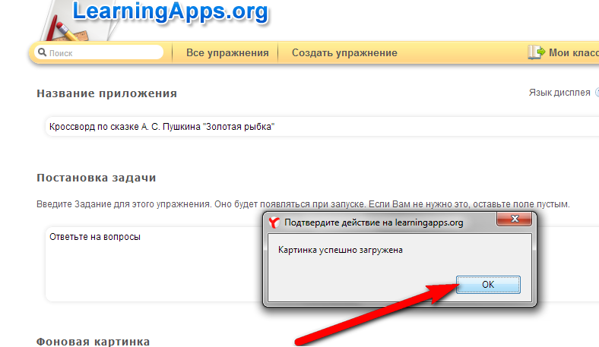
Вопрос может быть задан текстом, картинкой, звуком, видео.
Я приведу пример текстовых вопросов.

4 шаг. Нажимаете "текст".
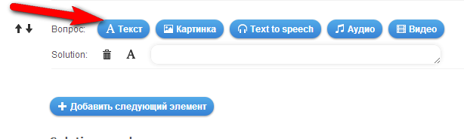
5 шаг. Заполняете окошечки соответствующей информацией:
а - вопрос;
б - ответ на ваш вопрос;
г - переход к новому вопросу.
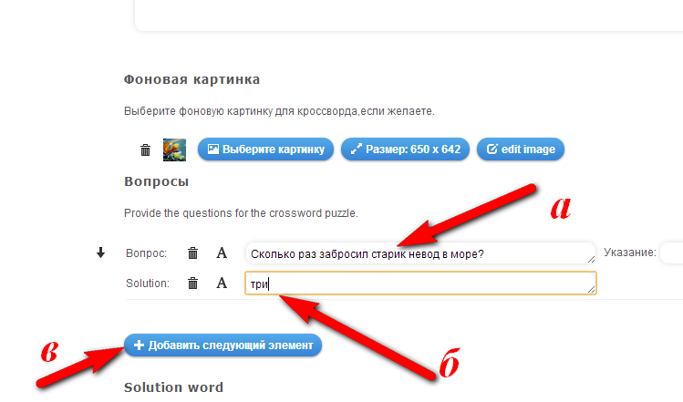
6 шаг. Заполняете окошечки вопросами и ответами.
При помощи кнопки "добавит следующий элемент" добавляете нужное количество вопросов.
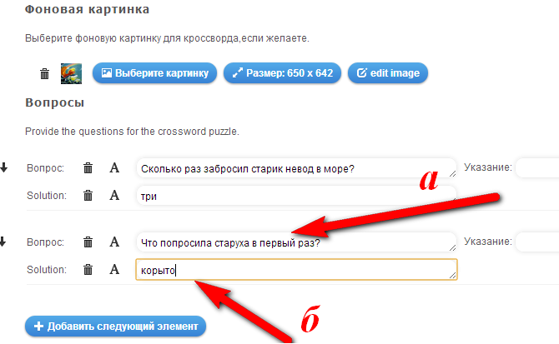
7 шаг. Когда все вопросы и ответы будут записаны, опускаетесь чуть ниже и находите окошко для текста, который высветится, если ваш кроссворд будет решён верно.
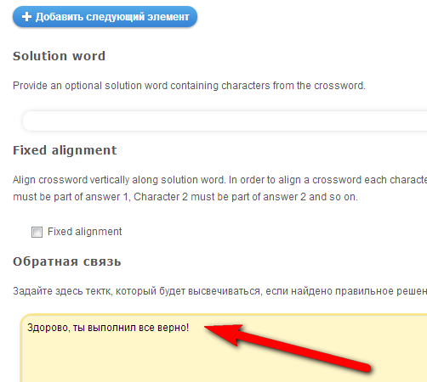

8 шаг. Нажимаете кнопку предварительного просмотра.
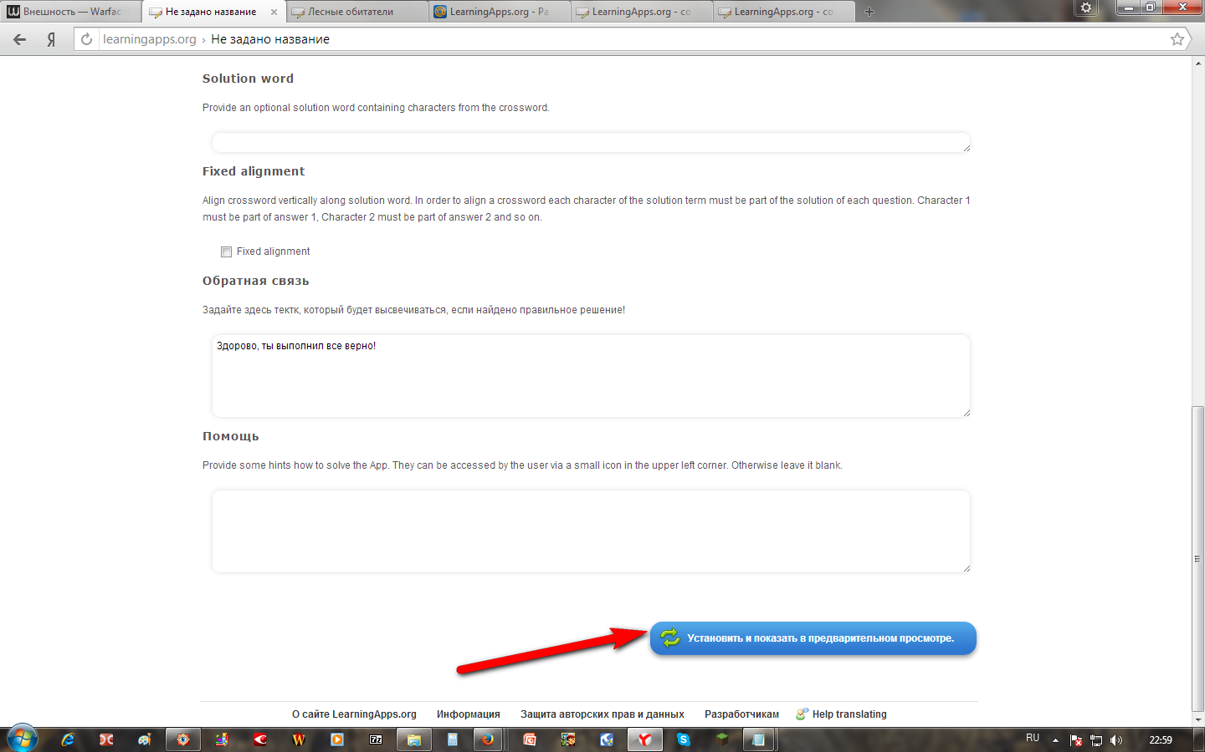
После нажатия кнопки предварительного просмотра, ваши ответы автоматически образуют кроссворд.
9 шаг. Проверяете свой кроссворд.
Если всё правильно, то нажимаете "создать приложение", если вас что-либо не устраивает, то нажимаете "вновь настроить".
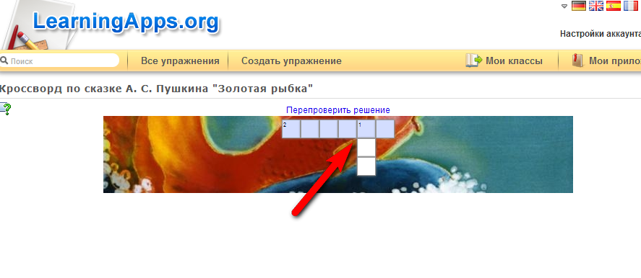
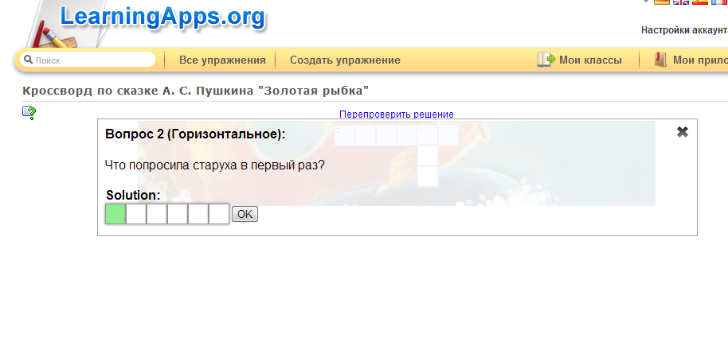
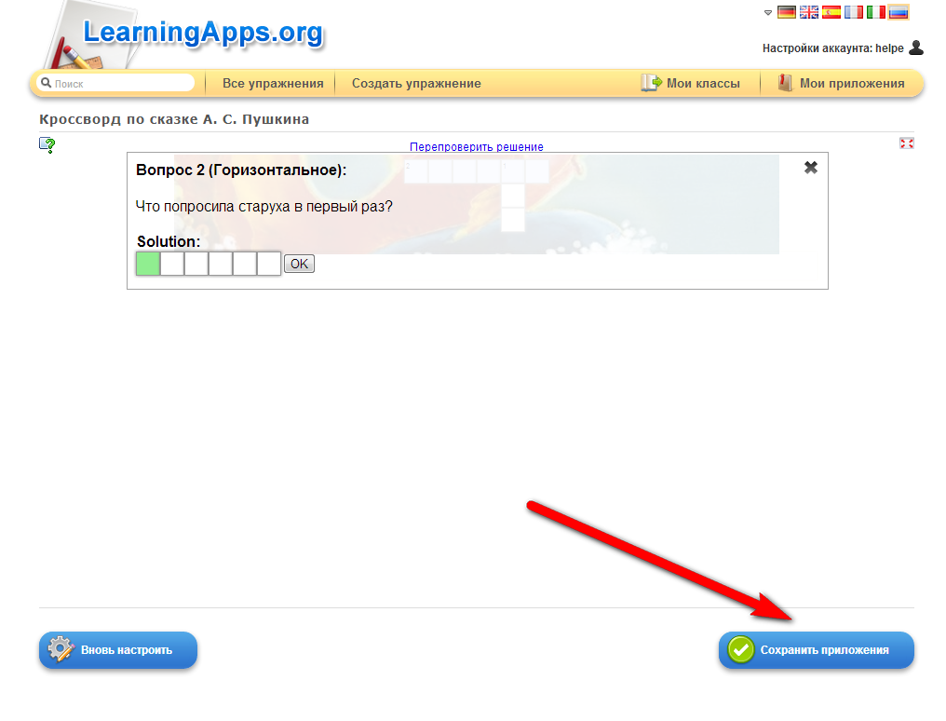
Исправить все недочёты в работе можно и после сохранения. Для этого нужно найти данный кроссворд в разделе "Мои приложения" и переработать упражнение.
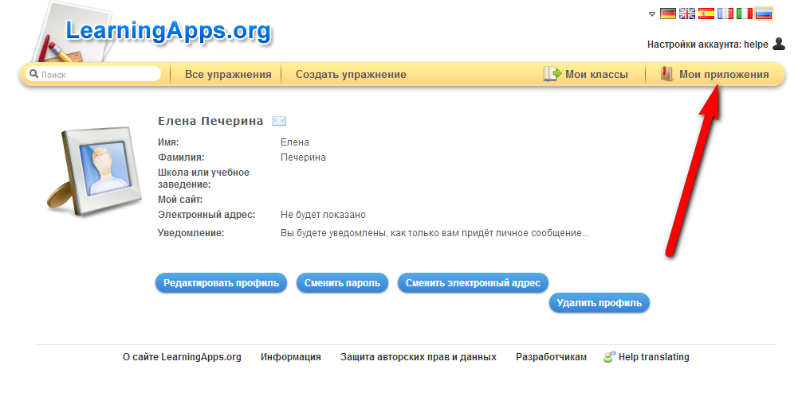
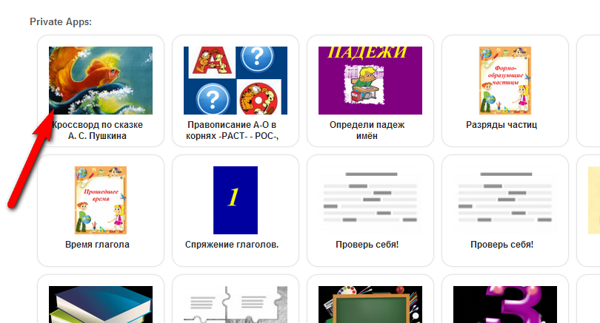
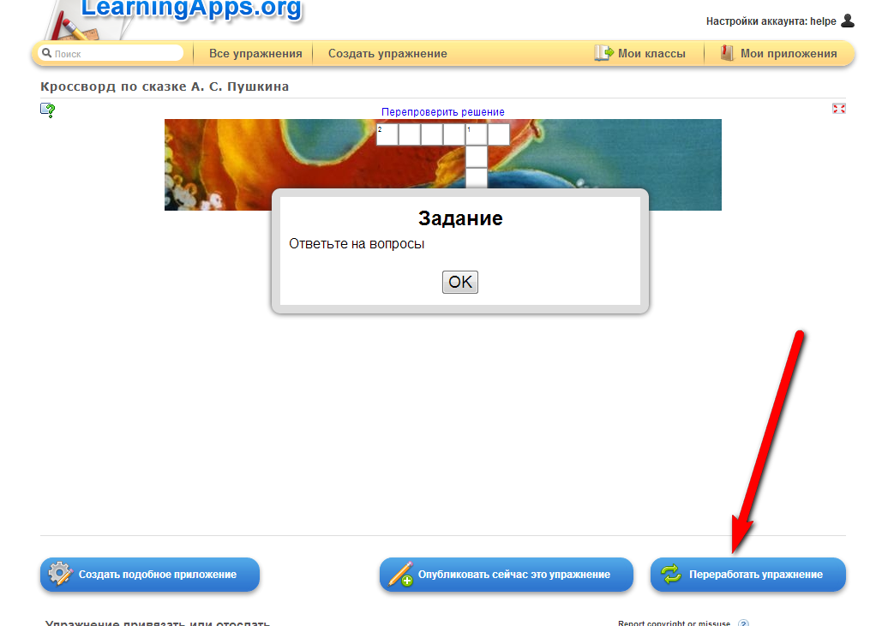
Если у Вас есть свой сайт, то данный продукт можно разместить на сайте.
1 шаг. После сохранения кроссворда опускаетесь чуть ниже и копируете последнюю ссылку.
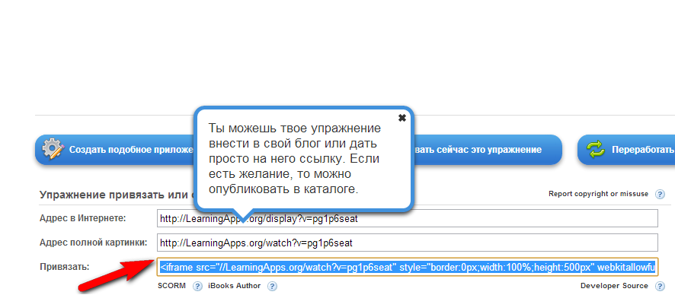
2 шаг. Заходите на данный сайт в модуль "Работы учащихся" (а) и нажимаете категорию "Конкурсы" (б).
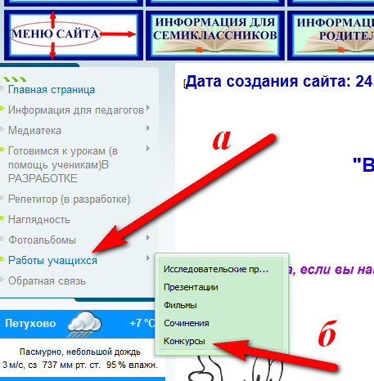
3 шаг. Добавляете материал.
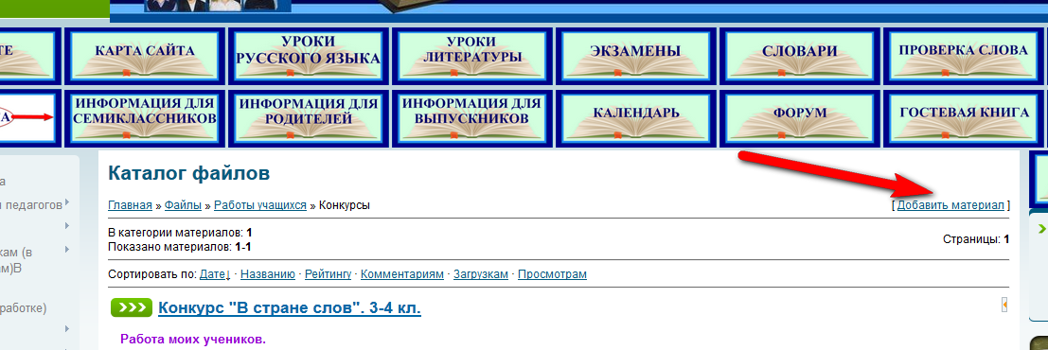
4 шаг. Заполняете окошечки соответствующей информацией:
а - категория "Конкурсы";
б - название вашего кроссворда;
в - основной вопрос ко всему кроссворду пишете в первом поле.
5 шаг. Во втором поле переходите в режим HTLM кодов (г) и только тогда вставляете ссылку на свой кроссворд (д).
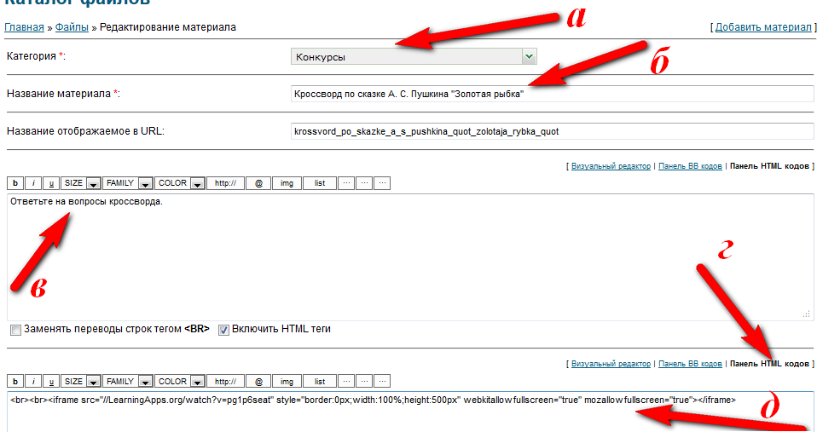
6 шаг. Опускаетесь чуть ниже и сохраняете добавленный материал.
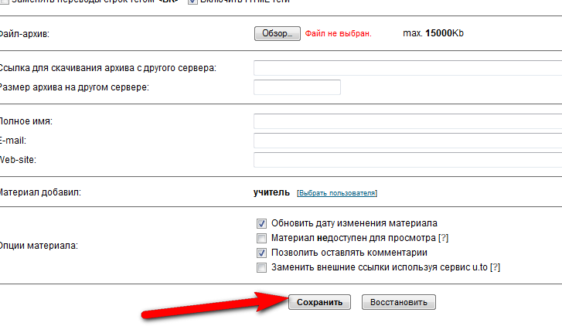
7 шаг. Проверяете.
